姓名：赖芬绫

毕业院校：广西民族师范学院

专业：泰语(本)

联系方式：19970909403

招聘汉语老师
要求：中国毕业，需要本科毕业有学位证。
双认证泰国毕业，有毕业证或毕业证明都可以
薪资水平:18000-25000铢
职位类别:教育/培训
招聘人数：7
工作时间：做五休二
性别要求：不限
学历要求：本科及以上
公司名称：THE BRIGHT GROUP
地区：泰国 - 曼谷 Bangkok
联系电话:0897020228 联系人：李老师

邮 箱 :775108314@qq.com
电 话 ：19970909403
地 址 ：广西民族师范学院
求职意向：汉语老师
本人性格开朗活泼，真诚待人，团结友爱同学。在校学习认真，成绩良好，大学里经常参加一些文娱活动。有耐心，极具责任感，有较强的组织协调能力工作过程中独当一面.具有计划、统筹管理经验。具有较强的分析问题及解决问题的能力。

自我评价 self-evaluation
读书、 音乐、 美食
电影、 爬山、 旅游

兴趣爱好 interests
2016年度校级优秀学生干部

2017年度校级优秀学生干部

2017外研社杯全国英语阅读大赛初赛一等奖
2018 外研社杯全国英语阅读大赛初赛二等奖
2018 外研社杯全国英语翻译大赛初赛优秀奖
奖

荣誉奖项 awards
熟练掌握office办公软件
泰语听说读写译综合能力
学习能力，适应能力强
英语（CET4）

校内工作经历：
• 2016年-至今担任班级劳动委员。
任职期间工作认真负责，团结友爱同学。有较强的组织能力，能及时解决问题。
• 2016-2017年校园广播电台播音员。
在任播音员期间，认真努力参与各项任务和活动，虚心学习。

校外工作经历：
• 2016-2018年寒暑假期间，兼职促销导购员。
• 2019年泰国周末市场兼职
毕业院校：广西民族师范学院 2016.09-2020.06
专业：泰语专业（本科）
主修课程：基础泰语、泰语听说、泰语读写、泰语翻译、商务谈判，国际贸易实务、基础会计、大学英语。
姓名：赖芬绫

年龄：22岁

民族：汉族

政治面貌：共青团员
教育背景 educational background
技能特长 skills
工作经历 work experience

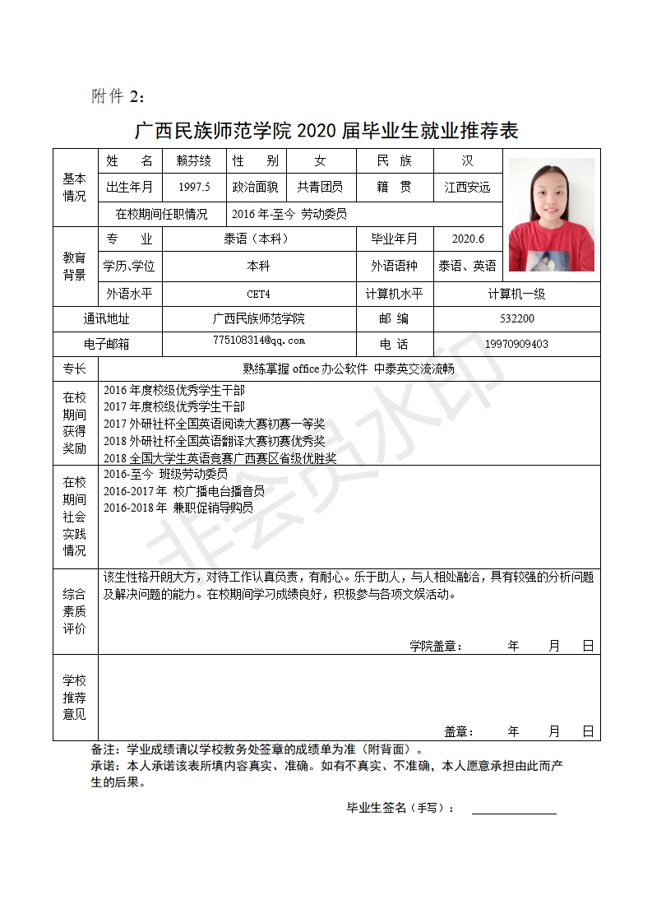

成绩单
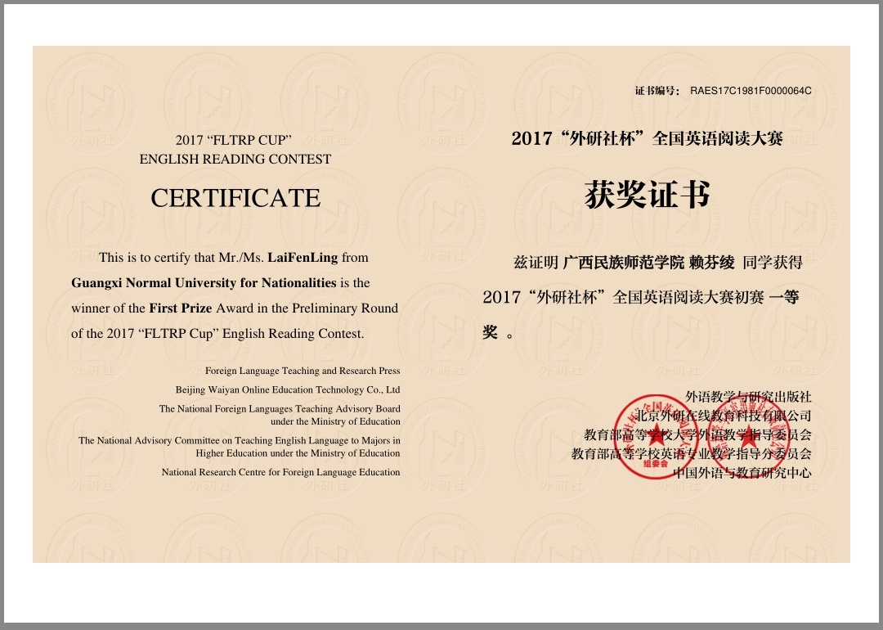
获奖证书
